**操作系统课程设计**

组员：

陆思远 1452755

张赵宇 1452743

朱旭光 1452694

目录

1概述 2

1.1项目简介 2

1.2项目总体功能要求 3

1.3运行环境 3

1.4项目分工 3

2软件设计开发概要 3

2.1 概要设计 4

2.2 详细设计 4

3项目开发总结 11

3.1项目开发目的和感悟 11

# 1概述

## 1.1项目简介

本次项目的设计目标是构建一个操作系统雏形，我们在《ORANGES：一个操作系统的实现》一书所提供的源代码基础上进行了改编和增添，开发出我们的操作系统雏形，取名为Minix。

Minix包含进程管理、内存管理、文件管理等模块，除此之外，我们还对进程调度算法进行了合理的改进，设计了简单的开关机动画，并增加了用户级和系统级应用，以使该操作系统更加完善。

## 1.2项目总体功能要求

学习《ORANGES：一个操作系统的实现》，熟悉和掌握操作系统的相关概念和基本实现，并在本书所提供的源代码基础上，按照以下步骤构建一个操作系统雏形（Minix）。

1. 工作环境搭建

2. Boot Boot sector制作

3. 保护模式建立

4. Loader制作

5. 内核雏形形成

6. 加入中断处理的内核形成

7. 加入单进程的内核形成

8. 加入多进程的内核形成

9. 加入输入输出系统的内核

在Minix中应当能实现多个用户级应用以及一到两个系统级应用，在对参考源码的一个或多个模块的修改或重新实现过程中，应当确保新增的代码量至少达到相关模块代码量的一半，除此以外，可适当借鉴其它操作系统的设计思想，完善和改进本系统。

## 1.3运行环境

使用语言：C语言

开发环境：Ubuntu 14.04 bochs 2.6.7

运行环境：VMWare workstation 12

## 1.4项目分工

陆思远——2048游戏 进程调度 文件系统的修改

张赵宇——温度转换器 进程状态控制

朱旭光——五子棋 日历 开机动画

# 2软件设计开发概要

## 2.1 概要设计

## 2.2 详细设计

**（1）文件系统**

本部分主要对参考代码的文件系统模块进行改进和拓展，以树型目录为框架，在此基础上创建文件、写入文件内容、读取文件内容、展示全部文件列表、进入目录、创建目录、返回上级菜单等功能。

通过创建记录文件信息的结构体，借由目录的结构组织模式将诸多文件的信息串联在一起，以实现文件的树型结构；通过在操作的过程中修改全局变量FatherDirectory等内容，并将其与每个文件结构体中父目录节点的信息fatherDir、当前位置currDir等内容进行比较和赋值从而构建类似于文件和文件夹的架构。

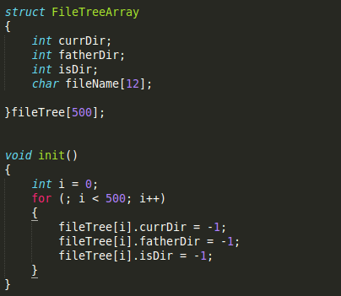

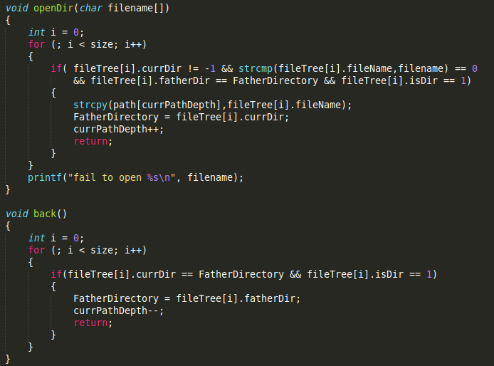

运行截图：

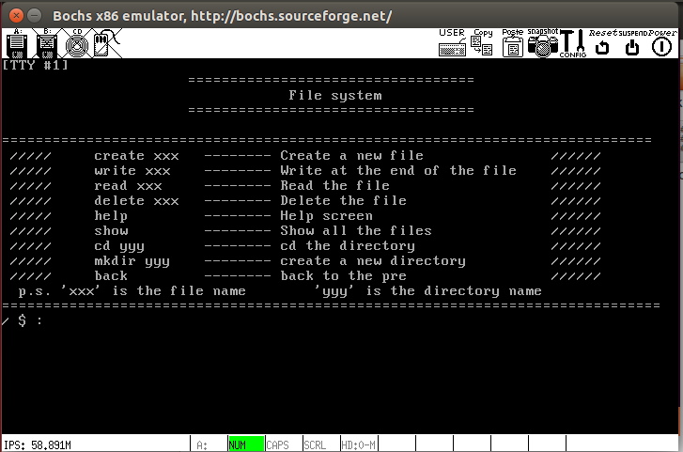

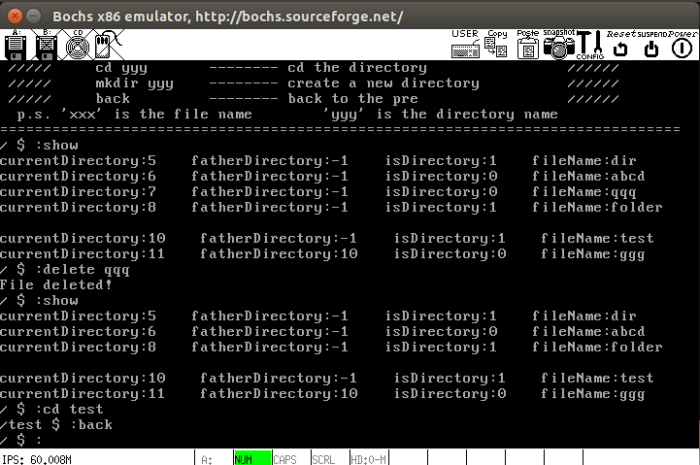

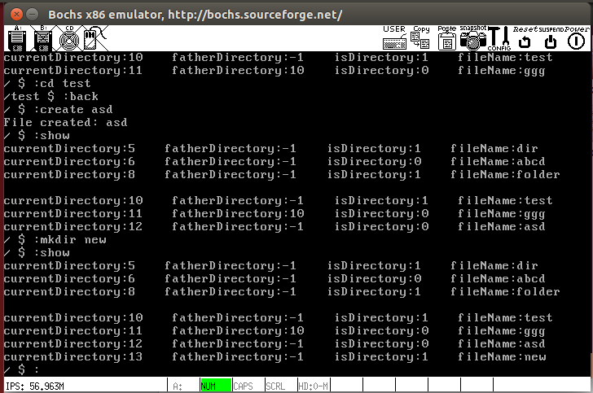

**（2）进程管理**

在clock.c中设置不同类型的队列的进程调度算法，以实现多级优先对立调度，并在main.c中将不同优先级的进程加入到初始的队列之中。

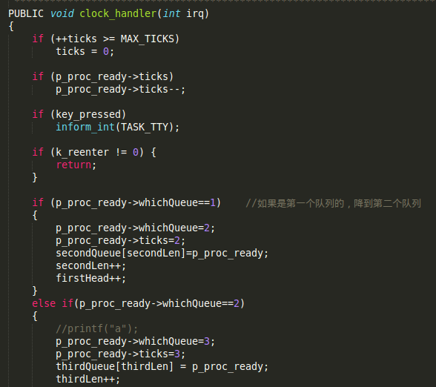

在实际应用层面，可以通过遍历进程表使得用户查看到被调度的进程的当前状态信息，并且通过结束进程、启动进程等操作对进程进行管理。

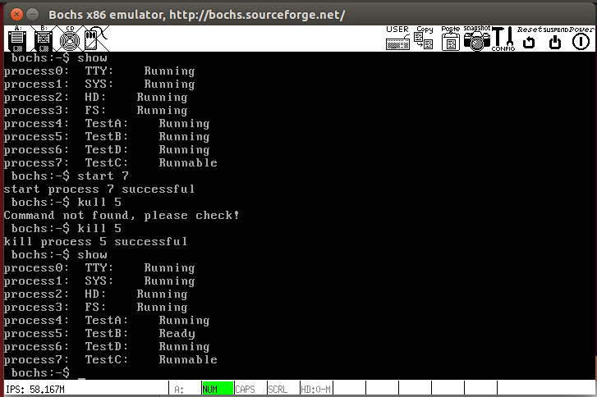

**（3）2048游戏**

在游戏中，首先有创建一个名为abc的文件以存储该游戏的最高分记录，并在游戏一开始的时候将文件内容读出并解析成int型的数据赋值为best；在游戏的过程当中若当前分数超过best，即打破最高分，则会将新的最高分重新写入文件。

游戏通过WASD来控制，以回车作为输入完毕的标志，通过判断输入的内容来进行相应的动作和具体的游戏逻辑，并且通过清屏刷新以完成显示。

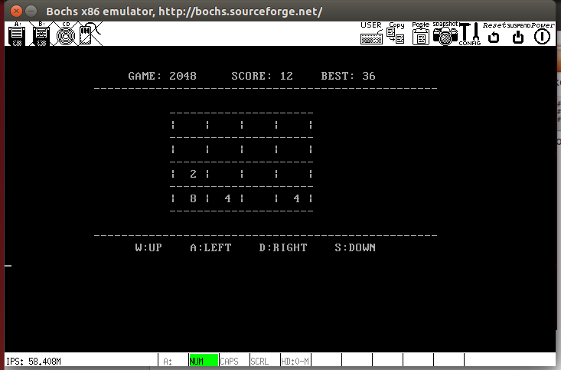

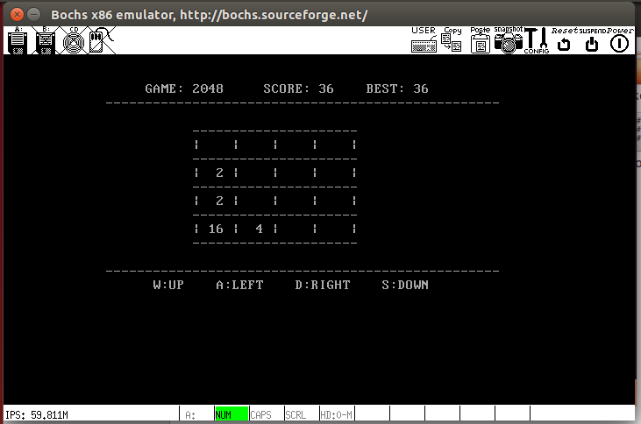

**（4）温度转换器**

在温度转换这一用户级应用中，用户可以进行摄氏温度和华氏温度的之间的相互转换，根据用户的选择、数字输入的解析以及摄氏和华氏温度之间的转换关系公式以完成计算。

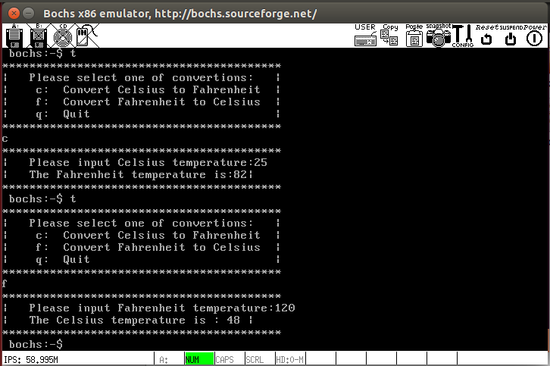

**（5）五子棋**

用户可以进行玩家之间的五子棋对战和博弈，通过获取并解析用户输入的两个坐标参数，在棋盘上刷新和落子（同时检查落子位置是否可行），并在每次落子之后进行判断胜利条件，以完成整个游戏的逻辑。

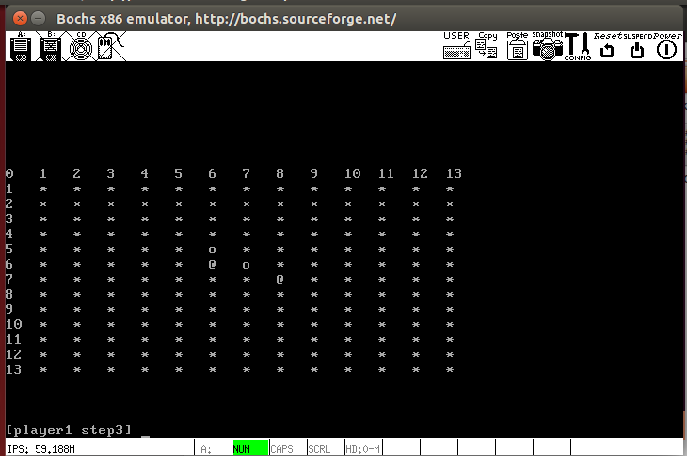

**（6）日历**

日历是一个用户级应用，用户可以输入的年和月两个参数，通过获取并解析一个字符串中的两个数字完成赋值，同时据此完成对日历的计算和显示。

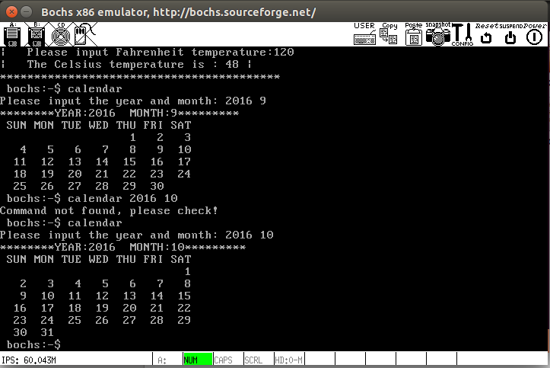

# 3项目开发总结

## 3.1项目开发目的和感悟

本次项目历时近两个月，从最初的Bochs环境配置到对书上代码的学习借鉴，再到后期各项功能和应用的具体实现，问题和Bug总时不时地出现，但在同学和学长学姐的帮助下，在小组成员的通力协作下，整个项目的开发得以平稳推进并最终取得了令人满意的成果。

我们从内容只有二十几行的引导扇区代码出发学起，一步一步学习一个操作系统框架的完成过程；一方面尝试并改进代码，一方面关注完成这些代码的思路和过程。通过将每一个功能分解成许多小的步骤，并在完成每个小的步骤的过程中，获得阶段性的成果，也加深了对操作系统的理解，同时在实践的过程中，由小到大、由浅入深，逐渐完善代码、扩充功能，从而形成一个属于我们自己的小的操作系统的雏形。

通过本次项目的开发，我们不仅再次熟悉了操作系统的相关概念和原理，还初步了解了操作系统所涉及的汇编语言，并掌握了实现一个操作系统雏形的步骤和方法。通过本次课程设计，我们再次巩固了自己的专业知识，但也发现了自身在理论和实践学习中的诸多不足，为今后的学习提供了经验教训。